**设计概要：**

1. 初衷：

解放宅男宅女，在吃喝玩乐的同时能够意外结交朋友或志趣相投者。

适用场合：

有时，往往想找个同学吃饭或者出去散心或者之类，找不到人，所以很多人会选择求助于论坛的“原来如此”等之类功能的版块去征人同行，但是那个时效性不够强并且不够专注，所以开发出该应用正是寻求同行者，去晒去呼吸另一种空气，同时还可以晒日志晒照片，还能交友。

1. 基本功能：

* 发表自己的出行意向。
* 查看别人的出行意向，可以选择跟随。
* 可以评论别人的出行意向。
* 出行过程中或者出行结束后，可以发日志或者晒照片晒感受（前者手机端完成，后者web端完成）。
* 可以评论别人出行后晒的照片。（如果时间允许，可以增加一个功能：本人可以根据出行体验给本次出行打分，别人可以围观，根据晒的照片或者感受给本次出行评价打分，综合两者分数，推出出游排行榜，别人可以参照排行榜，选择出游该路线。以后扩大规模，可以再追加选择旅行社，拉拢旅行社加入。）
* 站内信。为了便于联络各参与者，应该设立该功能。（如果时间允许，可以增加一个功能：群。即所有跟随者自动加入一个群，大家可以在群里讨论。）

1. 注意点：
   * 注册账号与手机号绑定，即手机号唯一确定用户属性，同时男女性别分别用不同头像标识，以便在地图中可以方便看到周围驴友情况。Web端和手机端数据库每X minutes内更新用户地理位置及状态，如果能实时就更好了。
   * Web端：A，自己可以看到自己某一个时间段内所去过的所有地方，即，能在地图上以点点的形式显示出我这段时间都去了哪儿（有一定的成就感），然后鼠标若放到某个地点，能够给出我曾经在这个地方所留的详细信息或者写的日志啊上传的照片啊之类的；B，可以看到好友的动态，前提是好友公开了上述内容，则我能够查看好友的吃喝玩乐情况；
   * 手机端：A，通过手机端更新状态或拍照或上传到某地点（先在该地点签到），之后能够看到方圆X公里内还有谁刚好也签到过或者进行了某些动作，如果该用户与自己不是好友，但我感觉TA的文笔或拍照或日志风格我很喜欢，那么我可以选择加其为好友，同时如果手机定位该人的话，没准可以联系后当场见面交流。
2. 真实的用户环境，扩大用户群的话，考虑注册账号与人人网账号绑定？

**详细设计：**

**宣传语：where to go ,let’s share.**

Web端

1. 首页：

**无需注册，可以用人人账号，新浪微博账号，豆瓣账号等直接登录。(需要注册。通过别的网站账号登录定位在辅助功能。毕竟客户量是通过账号注册量来确定的。)**力求简单清爽的登陆界面，只有一个输入框。可以考虑设计一个简单的小人做思考状,然后旁边是咱们的宣传语，然后旁边就是登陆窗口。

**首页大致界面：中间部分显示登录form，包含用户名、密码。Form左侧显示一个图片，小人做思考状等等。用户名和密码右侧一个大大的登录按钮。Form下方使用下拉框选择通过哪个第三方网站账号登录，默认是本网站。登录出错时，提示文言显示统一以红色、较其他文本小一号大小的字体显示在用户名文本框上方。另外，在form下方显示注册和密码找回两项功能。**

**注册功能：必填信息有，用户名、密码、确认密码、密码找回使用的邮箱，密保问题，密保答案、生日、性别。选填信息有，手机绑定、兴趣、爱好、自我介绍巴拉巴拉。。。。其中，密保问题需要预先提供一部分，也可以自定义问题。**

**密码找回：填写用户名，回答密保问题，随机密码发送到注册时使用的邮箱。不提示是哪个邮箱。**

**登录成功后，进入个人主页。**



1. 主页：
   * 左侧：推送状态和想法，形式类似于校内状态
   * 右侧：地图
   * 主页上方是Logo，一个大太阳，官方简介就是英文那句，之后的为晒网的中文独白可以定期更换的，根据最新的网络流星雨更换**Logo旁边是网站宣传语，只能由系统管理员在后台更新，可以根据最新的网络流行语来更新**。另外地图可以暂时只针对北京地区，若考虑复杂程度的话。之后再慢慢扩充**QQ地图提供全国地图，这个无须担心。**

**左侧菜单选项，右侧地图**

* 类别：吃喝、玩乐、运动、逛街**（具体类别，还需商定）下拉列表形式或者图片特效呈现各个选项。**
* 状态栏分为：文本输入框+两个按钮（我想去、确定去） **一个日期选择控件、一个输入地点的文本框、一个详细文本框、一个按钮（这个按钮只能是“我想去”，根据你下方的描述，“我确定去”的按钮需要这条信息发布之后才会显示。），同时也支持快捷键提交，比如Ctrl+Enter等等。**
* **首次发布出行计划时，按钮是“我想去”，发布成功后，该条信息的按钮变为“确定去”，别人可以评论，也可以看到一个“我也参加”的按钮，可以点击参加，参加后，按钮显示为取消参加。确定去之后，按钮变为“出发！”，出发后，按钮变为“结束”。出行结束后，点击结束。以上按钮各个状态只有发起人可以看到，参与者看不到。在出发之前，应该都多追加一个“放弃”按钮，应对流产计划。出发之后直到出行结束各参与者和发起人都可以发感受晒图片。**

每个发起人需要自己定义生命周期，当确定去某地后该状态将被封锁等待出发。

* 其中，A选择了“想去”之后，其他用户的回复作为评论，并且enter键对应为回复，相当于QQ群活动的发起者，其他用户（比如B）可以评论，并且可以选择“我也参加”（相应有该按钮），当B选择了参加该活动，**则其头像或者ID前会有特殊图形或字样标识，以便更清晰的显示实时的参与人员情况（参加某个活动后，参加者的头像或ID在任何页面中都有特殊标记？单独在这条状态的页面？都不好实现）**；当A点击了“我确定去”后，可以选择结束该活动，并给出集合地点和具体时间，该信息只有报名者可以看到。
* 设计风格力求简洁和有趣。
* 每人都有一个已去选项，点击后可以看到历史行踪及晒姿，同时多个在地图上显示的按钮，点击完后可以在右侧地图上看到密密麻麻的自己曾经去过的地方（或红旗或别的图形来标识）。**鼠标滑过旅游过的地方时，滚动显示当时晒的照片和感受，点击可单独打开页面查看该信息。如果好友设置了公开自己的行踪（在什么地方追加这一功能）**可以查看好友的历史行踪情况。
* 系统信息栏可以显示出游信息，但是**想参与者需要加发起者为晒友（一定要这样？原因是？）**才能看到具体的详情并参与，如果选用第三方应用登陆的话，比如人人网，则人人好友可见该出游信息。**所有使用第三方账户登录的用户，发布的出行信息都将在相应的第三方网站发布一条消息。**
* **追加一个选项，可以查看截止当前参加过的所有活动，包括自己发起的，各个活动当前的状态如果是发起人，有权删除发起的任一条活动。不可删除、更改出行计划。（可行不？）**
* 日期选取能调用类似google calendar之类的东西么，就是如果某一天去哪里当发完确定去的状态后会自动更新到calendar里面。

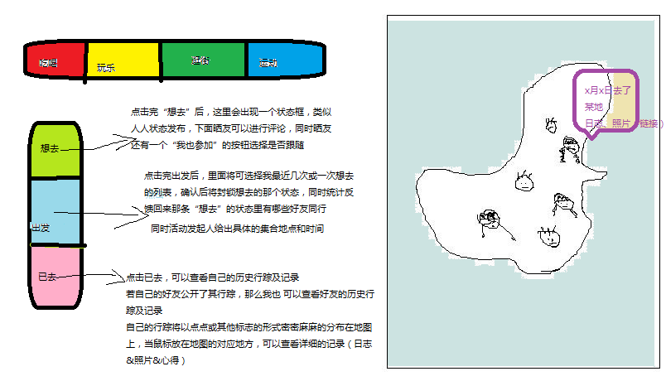

* 点击想去后，要选择时间（或时间段）的地方

手机端：

* + 手机端发送状态类似web端，纯粹发送状态，可以借鉴人人手机发送状态，来选择想去或者已去。
  + 到达想去的那个地方后，手机端签到，即可以在地图上显示出所在地，同时地图上更新自己的位置，如果我在这个地方的时候写了篇日记或者拍了照，则可上传，直接从属在我的账户下的该地点的数据库里，并同时显示在该用户的地图主页上，相应地点被特殊标志标识（如红旗之类），点击标识可查看该用户的此处详情，类似于google地图上搜索某地后出现的许多标识。

日后优化：

* 可以考虑给使用率或者出行率多的用户增加级别或给予积分，比如去某家饭店吃饭签到的话或者给该饭店做好评之类的，次数多了后可以考虑增设广告。如，在地图上某点上传在该地点照的照片或在该地点写的出游日记，去过的地方越多，某地上传照片越多，日记越多，相应积分越多，同时赋予相应等级，如：小白级、大白级、小黑级、骨灰级、火星级。
* 出行小贴士：（用户出行前一天给出相应天气预报），数据可从天气预报网站导入？

晴：有点晒，请注意防晒^_^

阴：表忘记未雨绸缪

雨：打雷了，下雨了，小心路滑

团队名称：GoShare

网站名称：Goshare.com 为晒网